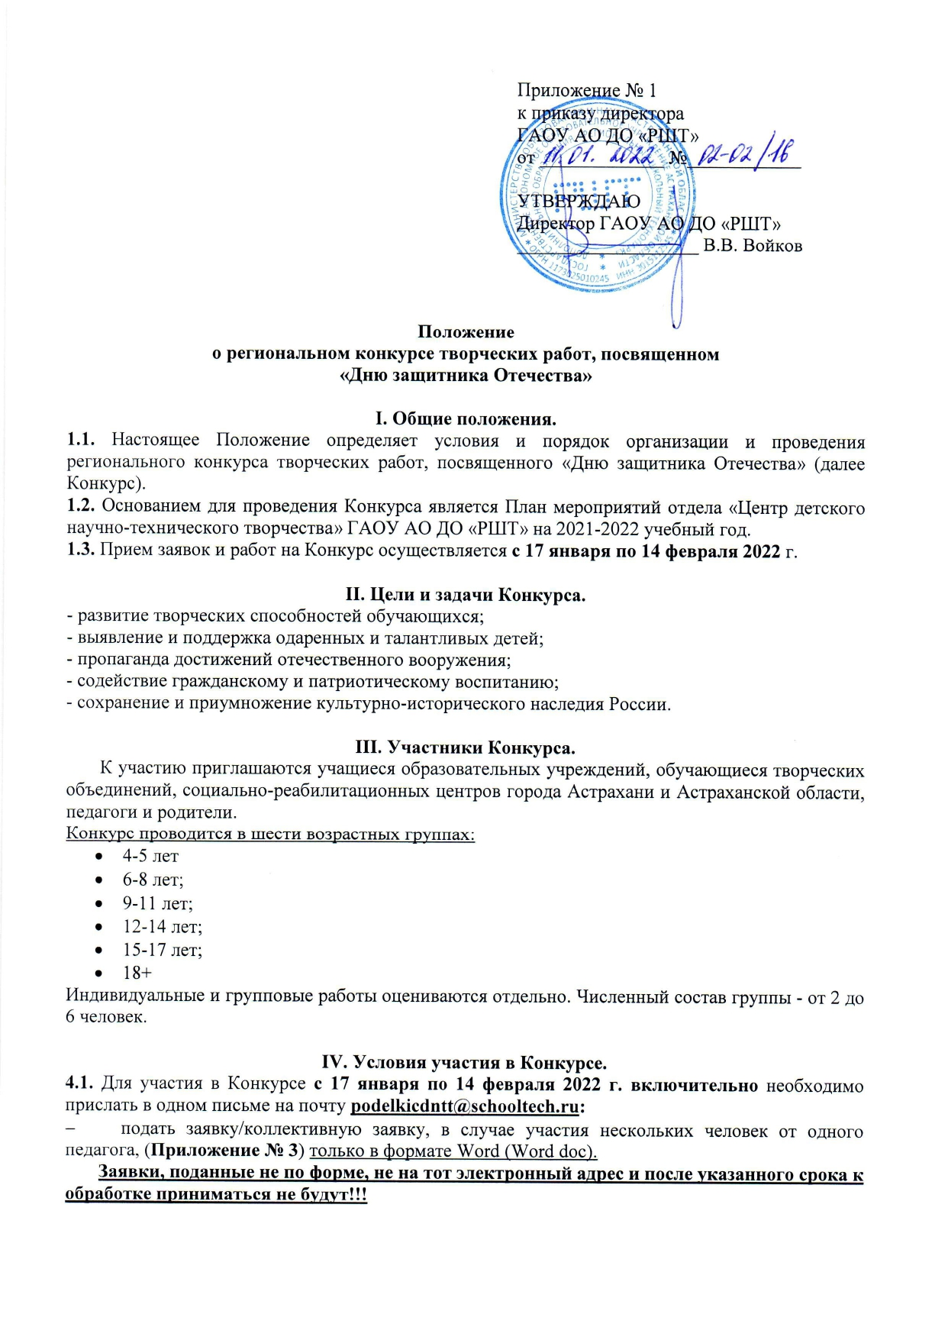
- фотографию/фотографии (возможно с нескольких ракурсов) конкурсной работы, подписанную согласно п. 4.2. (jpeg/отсканированный документ/pdf файл/ фотографию хорошего качества);
- родителям (законным представителям) необходимо заполнить Согласие законного представителя на обработку персональных данных несовершеннолетнего (Приложение № 1) (jpeg, отсканированный документ, pdf файл);
- участникам возрастной категории 18+ необходимо заполнить Согласие совершеннолетнего на обработку персональных данных (Приложение № 2).
- преподавателям (наставникам) необходимо заполнить Сведения о преподавателе (наставнике) участника в заявке (Приложение № 3) и Согласие совершеннолетнего на обработку персональных данных (Приложение № 2).
- оплатить организационный взнос за каждую конкурсную работу в размере 150 руб. В случае участия нескольких человек от одного педагога или педагогов может быть произведена общая оплата одной квитанцией (jpeg, отсканированный документ, pdf файл, электронная квитанция и т.д.).
Примечание: В Согласиях на обработку персональных данных НЕ ЗАПОЛНЯТЬ!!! строки «Настоящим даю согласие Оператору на передачу вышеуказанных персональных данных оргкомитету ___________________________(адрес: __________________________) в целях _____________________________________________________________________»,
(например: организация, проведение, подведение итогов)
так как Оператором Конкурса является ГАОУ АО ДО «РШТ» и передача персональных данных другому Оператору не предусматривается.
4.2. Конкурсную работу, заявку, чек оплаты и согласие на обработку персональных данных присылать в одном письме на электронный адрес podelkicdntt@schooltech.ru В теме письма указать «День защитника Отечества. Фамилия участника/педагога/педагогов. ОУ». Каждый файл должен быть подписан, например:
- «Иванова. СОШ № 99. Заявка» или «ФИО педагога/педагогов. СОШ № 99. Заявка»;
- «Иванова. Рисунок «Наши защитники». СОШ № 99», «Иванова. Техника «Танк». СОШ № 99»;
- «Иванова. СОШ № 99. Согласие» или «ФИО педагога/педагогов. СОШ № 99. Согласия»;
- «СОШ № 99. Согласие педагога/педагогов»;
- «Иванова. СОШ № 99. Чек» или «ФИО педагога/педагогов. СОШ № 99. Чек».
  - Способ оплаты:
Оплата организационного взноса осуществляется на официальном сайте организации https://школьныйтехнопарк.рф/платежи/. В разделе «Необразовательные услуги» в поле «Наименование услуги» выберите название Конкурса «День защитника Отечества». В графе «Фамилия Имя Отчество плательщика (полностью)» необходимо указать полные ФИО оплачивающего лица (в формате: Иванов Иван Иванович). В графе «E-mail» необходимо указать свою электронную почту, на которую будет направлен чек об оплате.
Нажмите кнопку «Оплатить» и подтвердите корректность введенных данных, для перехода к готовой форме оплаты ПАО Сбербанк, где Вам остается ввести данные Вашей карты.
После завершения оплаты, на указанный электронный адрес будет направлен кассовый чек, подтверждающий факт оплаты выбранной услуги.
4.4. От орг. взносов (при предоставлении соответствующих документов) освобождаются дети из детских домов, интернатов, реабилитационных центров, дети-инвалиды, дети из многодетных и малообеспеченных семей (не более трёх работ от ОУ).
4.5. Организаторы Конкурса имеют право отстранить участника от участия в Конкурсе, лишить призового места без возврата орг. взноса в случае неэтичного отношения (в т.ч. публичных негативных высказываний) его или его представителей (родителей, родственников и т.д.) по отношению к членам жюри, персоналу и Организаторам Конкурса.

V. Номинации Конкурса.
- Рисунок - рисунки, раскрывающие тему «Защитники Отечества». Формат листа - А-4; А-3, А-1, техника исполнения любая (гуашь, акварель, карандашная графика).
- Открытки и подарки - «Папу, дедушку и брата, поздравляют все ребята!»
- Компьютерная графика и фотограмма.
- Плакат - «Для нас сохраняя и мир, и свободу».
- Техника – «Они сражались за Родину» - модели военной техники. Прошлое, настоящее и будущее вооружения нашей страны (в том числе и сборные модели для возрастных групп 4-5 лет и 6-8 лет).

VI. Критерии оценки конкурсных работ
Рисунки, открытки и подарки, плакаты, компьютерная графика и фотограмма:
- Эстетика оформления.
- Художественная выразительность сюжета.
- Уровень композиционного и колористического решения.
- Оригинальность.
- Фантазия.
Модели:
- Эстетика оформления.
- Качество изготовления.
- Оригинальность и грамотность технического решения.
- Фантазия.

VII. Награждение победителей.
Победители награждаются дипломами I, II и III степени, остальные конкурсанты - дипломами участников. Наградные документы в электронном формате будут высланы на почту, указанную в заявке, не позднее 18 марта 2022 г. включительно.

Координатор Конкурса - Гареева Виктория Владимировна, 8-917-179-19-47.

Приложение № 1

Согласие законного представителя на обработку персональных данных несовершеннолетнего

Я,_________________________________________________________________________________,

проживающий(ая) по адресу: _________________________________________________________,
паспорт серия _______________ номер __________________
выдан __________________________________________________________________________ дата выдачи______________ код подразделения _________________________, являясь законным представителем несовершеннолетнего___________________________________________________
___________________________________________________________________________________, «____» _________ ___________ г.р., приходящегося (-ейся) мне: ___________(дочь, сын, опекаемый (-ая), свидетельство о рождении (паспорт) серия__________________ №_____________выдан (зарегистрировано)_______________________________________________________________________________________________________________________________,
дата выдачи (регистрации) «______»_________________ __________ г.
с целью его участия в региональном конкурсе творческих работ, посвященном «Дню защитника Отечества»____________,
(наименование мероприятия, конкурса, соревнования, олимпиады и др.)
оформления сопутствующей документации, свободно, своей волей даю свое согласие государственному автономному образовательному учреждению Астраханской области дополнительного образования «Региональный школьный технопарк», расположенному по адресу: 414056, г. Астрахань, ул. Анри Барбюса, д. 7 (юр. адрес: 414000, г. Астрахань, ул. Адмиралтейская, д. 21, помещение 66) (далее – Оператор, ГАОУ АО ДО «РШТ»), на обработку нижеперечисленных моих и ребенка персональных данных: фамилия, имя, отчество ребенка (заявляемого участника), фамилия, имя, отчество родителя/законного представителя, направляющего заявку, адрес электронной почты, номер контактного телефона родителя, образовательное учреждение и класс, в котором обучается ребенок.
Я согласен(на) с тем, что с вышеуказанными моими персональными данными и персональными данными ребенок будут совершаться действия (операции), предусмотренные Федеральным законом № 152-ФЗ от 27.07.2006 г. «О персональных данных» (включая сбор, запись, систематизацию, накопление, хранение, уточнение (обновление, изменение), извлечение, использование, передачу (распространение, предоставление, доступ), обезличивание, блокирование, удаление, уничтожение путем смешанной (автоматизированной и неавтоматизированной) обработки, получение и передача, как по внутренней сети, так и по сетям общего пользования.
Настоящим даю согласие Оператору на передачу вышеуказанных персональных данных оргкомитету _______________________________________________________
(адрес: ______________________________________________________________________)
в целях ______________________________________________________________________.
(например: организация, проведение, подведение итогов)
Данное Согласие действует с момента его дачи до завершения и подведения итогов регионального конкурса творческих работ, посвященном «Дню защитника Отечества», или до письменного отзыва Согласия.
Отзыв должен быть направлен в ГАОУ АО ДО «РШТ» в письменном виде.

«_____» ___________ 20_____года _______________ _______________________
(дата) (подпись) (расшифровка подписи)

Приложение № 2

Согласие совершеннолетнего
на обработку персональных данных

Я, ___________________________________________________________________________,
«____» _________ ___________ г.р., проживающий(ая) по адресу: __________________________________________________________________________________, паспорт серия _______________ номер __________________ выдан _______________________________________________________________________, дата выдачи________________________ код подразделения __________, с целью участия в региональном конкурсе творческих работ, посвященном «Дню защитника Отечества»
(наименование мероприятия, конкурса, соревнования, олимпиады и др.)
оформления сопутствующей документации, свободно, своей волей даю свое согласие государственному автономному образовательному учреждению Астраханской области дополнительного образования «Региональный школьный технопарк», расположенному по адресу: 414056, г. Астрахань, ул. Анри Барбюса, д. 7 (юр. адрес: 414000, г. Астрахань, ул. Адмиралтейская, д. 21, помещение 66) (далее – Оператор, ГАОУ АО ДО «РШТ»), на обработку нижеперечисленных своих персональных данных: фамилия, имя, отчество, адрес электронной почты, номер контактного телефона, образовательное учреждение, в котором работаю.
Я согласен(на) с тем, что с вышеуказанными моими персональными данными и будут совершаться действия (операции), предусмотренные Федеральным законом № 152-ФЗ от 27.07.2006 г. «О персональных данных» (включая сбор, запись, систематизацию, накопление, хранение, уточнение (обновление, изменение), извлечение, использование, передачу (распространение, предоставление, доступ), обезличивание, блокирование, удаление, уничтожение путем смешанной (автоматизированной и неавтоматизированной) обработки, получение и передача, как по внутренней сети, так и по сетям общего пользования.
Настоящим даю согласие Оператору на передачу вышеуказанных персональных данных оргкомитету _________________________________________________________ (адрес: _______________________________________________________________________)
в целях ______________________________________________________________________.
(например: организация, проведение, подведение итогов)
Данное Согласие действует с момента его дачи до завершения и подведения итогов регионального конкурса творческих работ, посвященном «Дню защитника Отечества», или до письменного отзыва Согласия.
Отзыв должен быть направлен в ГАОУ АО ДО «РШТ» в письменном виде.

«_____» ___________ 20___года _______________ _____________________
(дата) (подпись) (расшифровка подписи)

Приложение №3
Заявка

на участие в региональном конкурсе творческих работ, посвященном «Дню защитника Отечества»
(отправляется в формате Word (Word.doc) на почту podelkicdntt@schooltech.ru)

Сведения об участнике

Фамилия и Имя участника | Образовательное учреждение | Возраст | Название работы | Номинация | Контактный телефон | E-mail
Иванова Мария | МБОУ г. Астрахани «СОШ №99» | 11 лет | «Наши защитники» | Рисунок
Петрова Екатерина | МБОУ г. Астрахани «СОШ №99» | 7 лет | «Танк» | Техника

Сведения о преподавателе (наставнике) участника

Ф.И.О.  преподавателя (наставника) | Фамилия, инициалы преподавателя (наставника) | Образовательное  учреждение | Контактный телефон | E-mail
Сидорова Наталья Павловна | Сидорова Н.П. | МБОУ г. Астрахани «СОШ №99»

